2017年高考题和高考模拟题分项版
专题1 宇宙中的地球

【2018年高考题】
（2018·新课标Ⅰ卷）小明同学7月从重庆出发到贵州毕节旅游，收集到的相关高速公路信息如图3所示。据此完成下题。
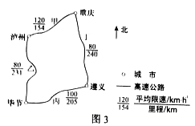
10．小明若从重庆出发乘长途汽车经遵义至毕节，为免受阳光长时间照射且能欣赏窗外风景，以下出发时间和座位较好的是
A．6：00出发，左侧靠窗 B．8：00出发，右侧靠窗
C．10：00出发，左侧靠窗 D．12：00出发，右侧靠窗
【答案】10.B
【解析】
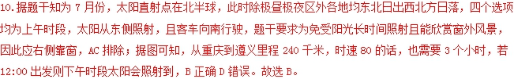
【点睛】第2题考查了地球运动的相关知识，但是需要结合图例进行分析，也属于生活中的地理问题，很好地考查了学生运用地理问题解决实际问题的能力。首先是要掌握地球运动的相关知识，即7月份图示区域日出东北，日落西北；结合客车向南行驶，要向欣赏风景，需靠右侧坐；其次要结合图例信息，从重庆到遵义240km，限速是80，即最少需要3小时，从遵义到毕节205km，限速100，即最少需要2.05小时，即全程最少需要5.05个小时，即只有8点出发，才能避免长时间的太阳照射。

（2018·新课标Ⅱ卷）恩克斯堡岛（图3）是考察南极冰盖雪被、陆缘冰及海冰的理想之地。2017年2月7日，五星红旗在恩克斯堡岛上徐徐升起，我国第五个南极科学考察站选址奠基仪式正式举行。据此完成第6题。
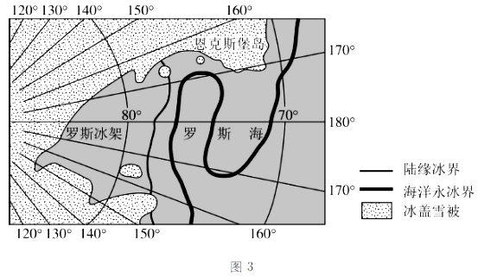
6．2月7号，当恩克斯堡岛正午时，北京时间约为
A．2月7日9时 B．2月7日15时 C．2月7日17时 D．2月8日7时
【答案】6.A
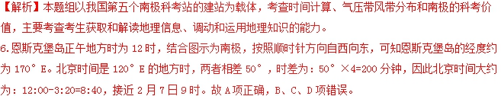
【点睛】区时的计算方法
1.确定时区：经度/15°（四舍五入取整数）
2.确定时差：同减异加计算时差（每相差一个时区，相差一个小时）
3.计算时间：东加西减时差（即向东加时差，向西减去时差）

（2018·天津卷）天津广播电视塔（简称“天塔”）高度约415米。读图文材料，回答8—9题。
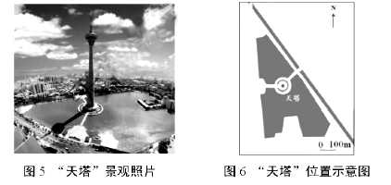
8．拍摄到该照片的时间(北京时间)最可能介于
A．5:00—7:00
B．8:00—10:00
C．12:00—14:00
D．15．00—17:00
9．拍摄到该照片的日期最可能介于
A．1月15日到2月15日
B．3月1日到3月30日
C．5月15日到6月15日
D．10月1日到10月30日
【答案】8.B 9.C
【解析】
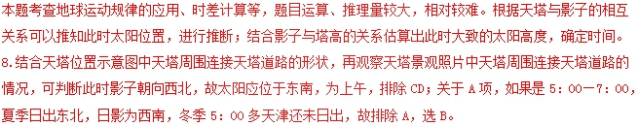
9.结合塔影比塔身短，且塔影约250米，设此时太阳高度为α，则tanα=415÷250≈1.66，故该日正午太阳高度肯定大于或等于60°，结合天津市的纬度（接近40°N）和正午太阳高度的计算公式可知，此时太阳直射点位于北半球，据此选C。也可以结合图示信息，此时影长较短，水面无冰，结合天空云量较多等做初步判断。
【点睛】该题的推理性较强，需要考生仔细观察图示所给信息进行推理。除了要掌握正午太阳高度的计算公式，还要学会通过非正午太阳高度来推断正午太阳高度的大小。

（2018·海南卷）图3示意海南岛的位置。读图3，完成12～13题。
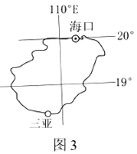
12．1月1日，当海口正午时，地球上进入新年的区域面积与地球总面积的比例
A．等于1/2 B．多于1/2少于2/3
C．等于2/3 D．多于2/3
13．1月1日，与海口相比，三亚
A．白昼更长 B．正午太阳更低
C．日出方位更偏南 D．正午时刻更早
【答案】12.D 13.A
【解析】
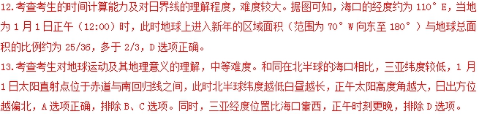

（2018·江苏卷）图2为“某地二分二至日太阳视运动示意图”。读图回答3～4题。
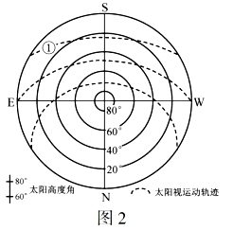
3．线①所示太阳视运动轨迹出现时的节气为
A．春分 B．夏至 C．秋分 D．冬至
4．该地所属省级行政区可能是
A．琼 B．新 C．苏 D．赣
【答案】3.D 4.B
【解析】
3.根据太阳视运动图，二分二至，太阳高度角最高的时候，太阳方位都位于该地的正南方向，所以该地区位于北回归线以北，①所示节气，日出东南方向，日落西南方向，此时太阳直射南半球，所以其太阳视运动轨迹出现的节气为冬至。故D项正确，A、B、C项错误。
4.根据①所示太阳视运动图和第1问可知，该地冬至日的正午太阳高度角约为23°，又因为该地位于北回归线以北，可以假设当地纬度为α，则冬至日该地的正午太阳高度角公式为：23°=90°-（α+23.5°），该地纬度约为43.5°N，琼、新、苏、赣四个省级行政区，琼、苏、赣三省的纬度均低于40°N，43.5°N横穿新。故B选项正确，A、C、D项错误。
【点睛】不同季节日出、日落方位的变化
1.太阳直射北半球：全球各地除极昼地区外，日出东北、日落西北，极昼地区日出正北。
2.太阳直射南半球：全球各地除极昼地区外，日出东南、日落西南，极昼地区日出正南。
3.太阳直射赤道：全球各地日出正东、日落正西。

【2018年高考模拟题】

(【全国百强校】四川省绵阳中学2018届高三考前适应性考试（三）)三伏是我国华北地区一年中最炎热的时期，时长为三十或者四十天。三伏大约处在阳历的7月中旬至8月中旬。初伏从夏至日后第三个庚日开始。中付从夏至日后的第四个庚日开始。末伏为10日，从立秋后的第一个庚日始，是三伏天中的最后一伏，俗称“秋老虎”。（在中国古代的干支计时历法中，甲、乙、丙、丁、戊、己、庚、辛、壬、癸被称为“十天干”。庚日，即为按照干支计时法，当日计时带有“庚”子，庚日每十天重复一次。）据此回答下列各题。
1．资料显示，2018年6月27日为夏至日后第一个庚日，该年8月7日为立秋，则2018年三伏天数及三伏结束时太阳直射点的位置分别为 （ ）
A. 30天 6°N B. 40天 7°N
C. 30天 7°N D. 40天 6°N
2．三伏天时，华北地区天气炎热的最主要原因是 （ ）
A. 太阳高度角大，白昼长 B. 雨天多，空气湿度大
C. 受副热带高气压带控制，多晴朗天气 D. 全球气候变暖，升温异常
【答案】1．B 2．A
【解析】
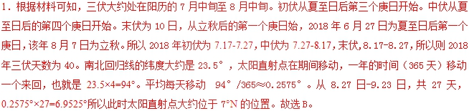
2．三伏天时，华北地区太阳高度角大，白昼长，是华北地区天气炎热的最主要原因，A正确。雨天多，空气湿度大会缓解炎热程度，B错误。7月中旬，长江中下游地区受副热带高气压带控制，8月华北地区进入雨季，所以C错误，全球气候变暖，升温异常不具有说服力。综上所述，A正确。
(【全国省级联考】2018届高三省际名校联考（五）)逆光是在被摄主体恰好处于光源和照相机之间时，极易造成被摄主体曝光不充分的一种状况。但有时候逆光产生的特殊效果也不失为一种艺术摄影的技法。日出日落时分，光线与地面的夹角较小(约为0°-30°)，强度弱，对逆光拍摄最有利。随着自媒体的不断发展，各大手机生产商争相开发和完善“逆光也清晰”拍照功能。2017年北京国际摄影周，某品牌手机拍摄的逆光照片参与了展出。摄影爱好者们体验之后表示，该手机的逆光拍照功能很强大，超乎了对于手机拍摄的想象。据此完成下列各题。
3．位于重庆市(29°N,106°E)的张先生约摄影师于3月20日下午拍摄逆光照片的最佳时间(北京时间)是
A. 16:00-18:00 B. 17:00-19:00 C. 18:00-20:00 D. 19:00-21:00
4．刺激手机厂商开发“逆光也清晰”拍照功能的主要因素是
A. 生产技术的进步 B. 企业竞争加剧
C. 交通运输的发展 D. 市场需求的扩大
【答案】3．B 4．D
【解析】
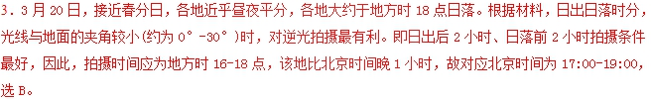
4．根据材料信息，“随着自媒体的不断发展，各大手机生产商争相开发和完善“逆光也清晰”拍照功能。”说明客户对逆光拍摄的需求越来越多，市场刺激了手机厂商的开发，选D。
【点睛】注意提取材料信息中的“光线与地面的夹角较小(约为0°-30°)时，对逆光拍摄最有利”，得出日出后2小时、日落前2小时拍摄条件最好，由此计算即可。市场是刺激产业研发热情的源泉和出发点。
(黑龙江省哈尔滨市第九中学2018年高三第三次高考模拟考试)梅关古道位于江西省大余县与广东省南雄市交界处，是全国保存最完整的古驿道。历史上，梅关古道是广东和外界联系的主要通道之一。下图示意梅关古道与关楼景观，回答下列各题。
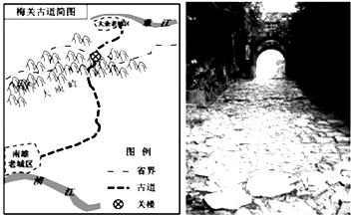
5．“庚岭寒梅”是我国著名的四大探梅胜地之一，梅花有“南枝先开，北枝后放，界限分明”的奇景。影响梅花次第开放的主要原因是
A. 光照 B. 地形 C. 纬度 D. 大气环流
6．梅关是一座古老的关楼，位于梅岭（大庚岭）之巅，是岭北与岭南分界线，游客每到此处，都要在关口两侧分别留影。关楼留影效果最佳是在
A. 劳动节傍晚，南侧 B. 儿童节日出，北侧
C. 建军节日落，南侧 D. 圣诞节中午，北侧
【答案】5．B 6．B
【解析】
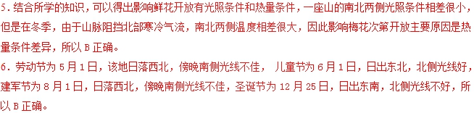
【点睛】正午日影朝向和长短变化正午日影的朝向取决于太阳直射点的位置，由于太阳直射点在南北回归线之间周年往返移动，正午日影朝向不仅随空间，而且随时间变化而变化。在北回归线以北地区，正午日影始终朝北。
(【全国市级联考】北京市朝阳区2018届高三下学期第二次综合练习)每年冬至前后，落日的光辉穿过颐和园十七孔桥，照亮全部桥洞，俗称“金光穿洞”。 下图1 为某游客拍摄的“金光穿洞”景观图。读下图，回答下列各题。
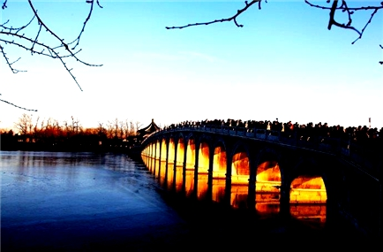
7．据图可知
A. 桥体大致为西北——东南走向
B. 拍摄时间约为北京时间 18:00
C. 拍摄照片之时，中国南极昆仑站(80°25′S，77°07′E)为黑夜
D. 在整个可拍摄该景观的日子里，北京太阳高度逐日增大
8．“金光穿洞”景观
A. 属于水域风光类型 B. 有较高的历史文化价值
C. 受天气状况影响小 D. 应选择特定的位置观赏
【答案】7．A 8．D
【解析】
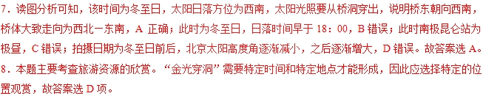

(【全国省级联考】东北三省三校2018届高三第三次高考模拟考试)为充分利用日照资源，在进行城镇规划和建筑设计时，往往使街道与子午线之间成30°～60°的夹角。下图为36°N某城镇街道与子午线关系图，据此完成下面小题。
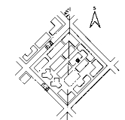
9．在春分日，不考虑任何遮挡问题，阳光能从图的窗户中直接射人室内的时段大约是
A. 6时—9时 B. 9时～12时 C. 12时～15时 D. 15时～18时
10．正午过后两小时，该地建筑物日影终年朝向
A. 东北 B. 西南 C. 西北 D. 东南
【答案】9．D 10．A
【解析】本题组以民居的设计为载体，考查太阳光照以及日影的变化，主要考查考生获取和解读地理信息、调动和运用地理知识的能力。
9．该地区位于北纬36°（北回归线以北），春分日当地地方时正午12时太阳朝向正南方向，18时朝向正西方向，由图中信息可知，街道与子午线夹角为45°，所以大约在该地地方时15时至18时之间，太阳位于西南方位，结合窗户的朝向，可推知该时段阳光可以从窗户直接射入室内，故D正确。
10．该地位于北回归线以北，所以全年正午过后两小时（即14时），太阳均位于西南方位，所以建筑物日影终年朝向相反方向，即朝向东北，故A正确。
【点睛】日影的变化
1.日出、日落日影朝向的变化
时间 | 地区 | 日出 |  | 日落
时间 | 地区 | 太阳方位 | 日影朝向 | 太阳方位 | 日影朝向
太阳直射北半球 | 全球（除极昼  极夜地区） | 东北 | 西南 | 西北 | 东南
太阳直射北半球 | 极昼地区  （除极点） | 正北 | 正南 | 正北 | 正南
太阳直射赤道 | 全球 | 正东 | 正西 | 正西 | 正东
太阳直射南半球 | 全球（除极昼  极夜地区） | 东南 | 西北 | 西南 | 东北
太阳直射南半球 | 极昼地区  （除极点） | 正南 | 正北 | 正南 | 正北

2.正午日影朝向的变化
（１）北回归线以北地区，正午时太阳位于正南方，日影朝正北。
（２）南回归线以南地区，正午时太阳位于正北方，日影朝正南。
（３）南、北回归线之间的热带地区，当太阳直射时，正午日影就在物体底下，其他时间有时朝正北，有时朝正南。
3.日影长度的变化
（１）一天中，正午时太阳高度最小，日影最短；日出与日落时太阳高度最大，影子最长。一天中日影长短的变化规律是：由长到短，再由短到长。
（２）一年中，北回归线以北地区夏至日时正午太阳高度最小，正午日影最短；冬至日时正午太阳高度最大，正午日影最长。南回归线以南地区情况则相反。在太阳直射点上，日影长度为０。

(【全国市级联考】北京市丰台区2018届高三5月综合练习（二模）)2017年4月1日，中共中央、国务院决定设立雄安新区，下图为堆安新区及周边区域示意图。读图，回答下面小題。
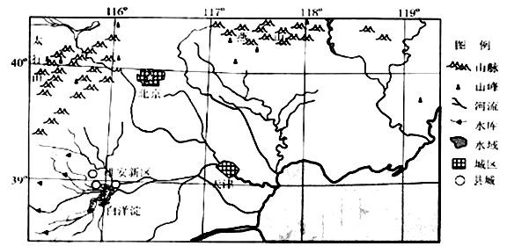
11．图中白洋淀成为河北平原唯一常年积水洼地的主要自然原因有
A. 冬气温低，蒸发弱 B. 夏降水多，雨水补给量大
C. 地势低，多河流注入 D. 上游水库较多，调蓄作用强
12．某中学学生绘制了雄安新区当太阳视运动轨迹简图。其中正确的是
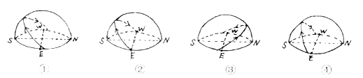
A. ① B. ② C. ③ D. ④
【答案】11．C 12．A
【解析】
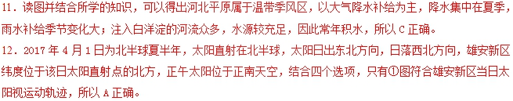
【点睛】白洋淀是中国海河平原上最大的湖泊，位于河北省中部，是在太行山前的永定河和滹沱河冲积扇交汇处的扇缘洼地上汇水形成，从北、西、南三面接纳瀑河、唐河、漕河、潴龙河等河流，平均蓄水量13.2亿立方米。现有大小淀泊143个，其中以白洋淀较大，总称白洋淀。

(【全国校级联考】天津市十二校联考2018届高三二模)天津王先生的家是一个高层建筑的二楼，令他苦恼的是因为南楼遮挡，寒冬的正午直到1月16号陌光才能照射进阳台，朋友李先生家的顶楼阳台则没有这样的烦恼，但为了更好的采光晾晒衣服，李先生家的伸缩式晾衣架的高度在不同季节绳索距离楼顶的高度还是要调一调，据此回答下列各题。
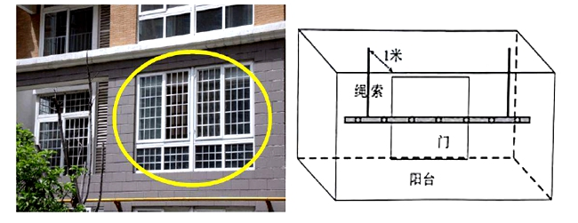
13．王先生家的阳台正午时分每年大约有多长时间没有阳光射入
A. 18天 B. 36天 C. 25天 D. 50天
14．与上海的同等情况相比较，李先生家正午时悬挂晾衣架的绳索长度
A. 冬季长，夏季短 B. 冬季长，夏季长
C. 冬季短，夏季长 D. 冬季短，夏季短
【答案】
13．D
14．D
【解析】
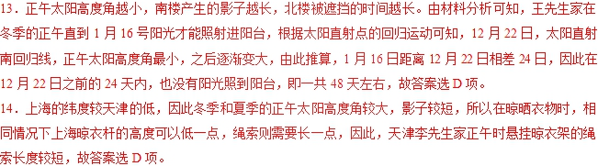
(【全国市级联考】陕西省榆林市2018届高三下学期第四次模拟考试)
下图示意某地6月22日在晴朗天气条件下某学校旗杆影长变化。读下图，完成下列各题。
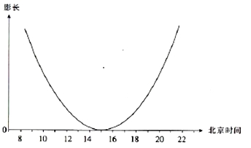
15．夏至日该地的最大太阳高度是
A. 60° B. 70° C. 80° D. 90°
16．该地位于
A. 东亚 B. 南亚 C. 东南亚 D. 西亚
【答案】15．D 16．B
【解析】
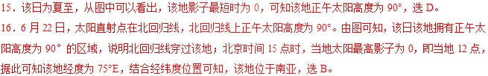
【点睛】6月22日，太阳直射点在北回归线；正午太阳高度从直射点向南北两侧递减；正午太阳高度角计算公式：H=90°-（直射地与所求地纬度差）。影子最短时为0，则该地正午太阳高度为90°。

(四川省德阳市2018届高三三诊考试)我国国家强制性标准《城市居住区规划设计规范》对住宅W照条件进行了较为详尽的规范，中低海拔地区大城市基本上是以大寒(二十四节气之一）日照时间为标准。下表为北京、哈尔滨、上海和广州四个城市大寒日住宅南墙获得的多年平均太阳辐射量(单位kWh/m2)统计。据此完成下面小题。
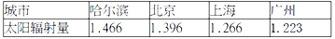
17．大寒日，四个城市比较
A. 哈尔滨的太阳高度最大 B. 北京的日平均气温最低
C. 广州的白昼时间最长 D. 上海的天空云量最少
18．导致表中四个城市太阳辐射量差异的主要因素是
A. 地形地势 B. 太阳高度 C. 天气状况 D. 白昼时长
【答案】17.C 18.B
【解析】
17.大寒日，太阳直射点位于南半球，图示四个城市都位于北半球，哈尔滨纬度最高，正午太阳高度最小，日平均气温最低，广州纬度最低，白昼时间最长，所以C正确。
18.大寒日，太阳直射点位于南半球，图示四个城市都位于北半球，哈尔滨纬度最高，太阳高度最低，获得太阳辐射量最少，广州纬度最低，太阳高度最高，获得太阳辐射量最多，所以B正确。

(河南省六市2018届高三第二次联考（二模）)在北半球，把手表平置，时针指向太阳方向，在当地时间中午12点前，按顺时针，沿时针与12点刻度线之间所成的夹角的平分线方向为南方（如图a）；中午12点后，按逆时针，沿时针与12点刻度线之间所成的夹角的平分线方向为南方。北京时间上午7时，正在罗布泊（41°N，90°E）野外考察的李教授将手表的时针对准了刚刚日出的太阳（图b），据此完成下列问题。
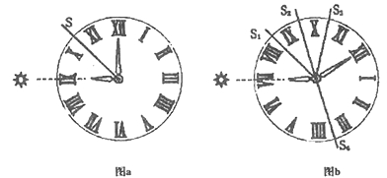
19．李教授所在地的正南方应该是图b中的
A. S_{l} B. S₂ C. S₃ D. S₄
20．图示季节，下列说法正确的是
A. 到漠河进行冰雪旅行 B. 南非室内采光面积较小
C. 黄河中游段含沙量大 D. 华北地区雾霾天气频发
【答案】19.C 20.C
【解析】
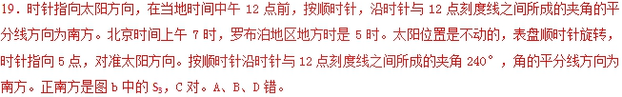
20.图示季节，该地日出在6点前，日出东北方向，北半球是夏季。到漠河进行冰雪旅行应是北半球冬季，A错。南非是冬季，正午太阳高度角小，室内采光面积较大，B错。黄河流域正值分会特别，中游段径流量大，河流含沙量大，C对。华北地区雾霾天气频发是在冬季，D错。
点睛：北京时间上午7时，罗布泊的地方时是5时。日出时太阳位置不动，观测只能将表盘顺时针旋转，时针指向5点，对准太阳方向，此时是中午12点前，按顺时针沿时针与12点刻度线之间所成的夹角240°，角的平分线方向为南方。日出在6点前，日出东北方向，北半球是夏季。
(河北省邯郸市2018届高三第一次模拟考试)新疆维吾尔自治区的特克斯县城地处伊犁河上游的特克斯河谷地东段，是我国唯一的建筑完整而又正规的八卦城，也是世界上唯一的乌孙(游牧古国—乌孙国所在地)文化与易经文化交织的地方。读特克斯县城道路网及河流位置示意图，完成下列各题。
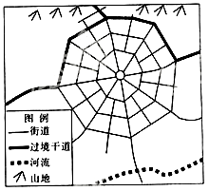
21．西汉时期，乌孙人在此地建城并以此为中心建立乌孙国。在此地建城的突出优势是 （ ）
A. 北依山地，森林茂密 B. 河谷平坦，利于筑城
C. 沿河设城，水运便利 D. 背山面河，风景优美
22．特克斯县城的马路上没有一盏红绿灯，但从来不会堵车，主要是由于该县城 （ ）
A. 地形平坦开阔，街道平直 B. 河流远离，未穿城区
C. 道路环形放射，街道相连 D. 过境干道，绕城边缘
23．北京市区交通拥堵时有发生，但无法借鉴特克斯县城设计八卦布局的原因是北京（ ）
A. 深受皇家文化影响 B. 气候湿润，城区被河流分隔
C. 缺乏易经文化传播 D. 市区多山地，地势起伏较大
【答案】21.B 22.C 23.A
【解析】
